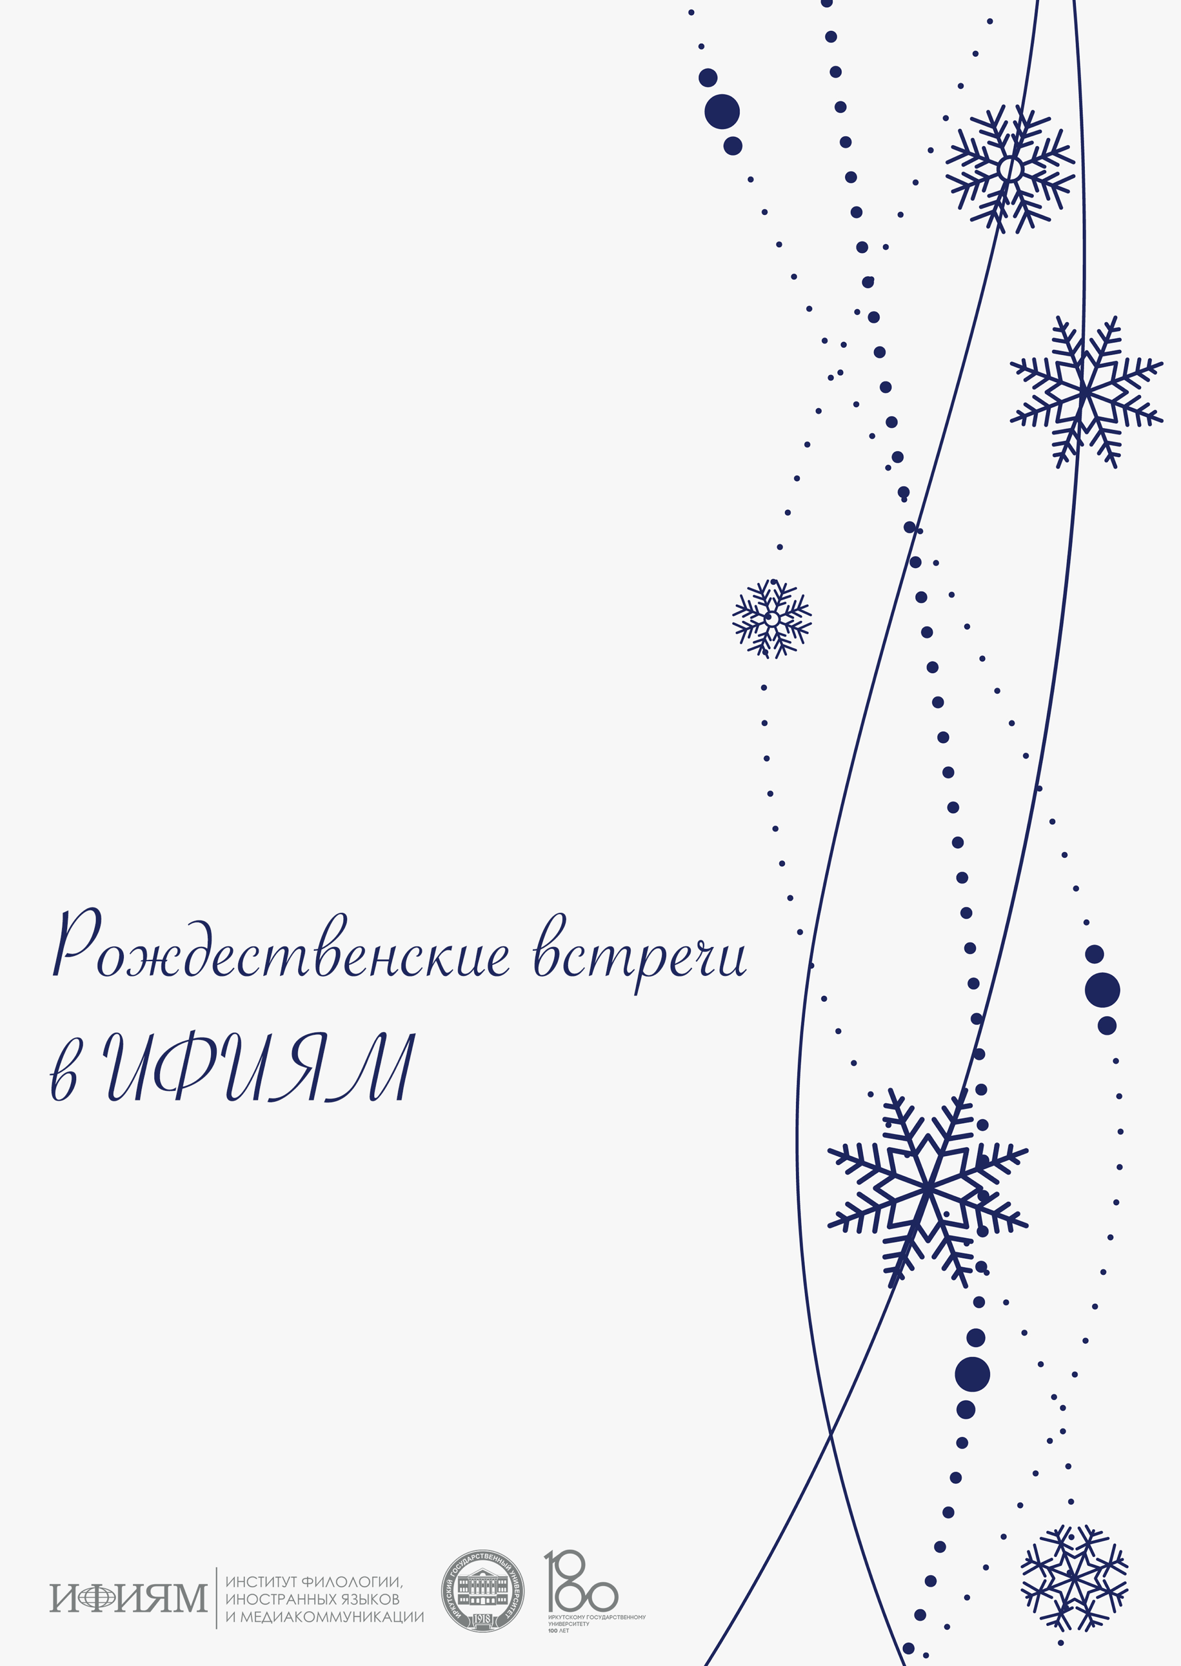
РОЖДЕСТВЕНСКИЕ ВСТРЕЧИ В ИФИЯМ

18 января 2020 г.
Университет – школе

Информационное письмо

Институт филологии, иностранных языков и медиакоммуникации ФГБОУ ВО «Иркутский государственный университет» (ИФИЯМ ИГУ) в рамках программы «Университет – школе» 18 января 2020 г. проводит семинар «Рождественские встречи в ИФИЯМ».
В рамках семинара планируется проведение лекций и мастер-классов по актуальным вопросам теории и методики преподавания русского языка и литературы, бурятского языка и литературы, иностранных языков.
Предлагаемые лекции и мастер-классы проводятся в рамках программ повышения квалификации «Актуальные вопросы преподавания русского языка и литературы»; «Актуальные вопросы преподавания бурятского языка и литературы»; «Актуальные вопросы преподавания иностранных языков».
По результатам программы школьникам выдается сертификат участника, учителям – удостоверение о краткосрочном повышении квалификации в объеме 16 часов.
Для получения соответствующего удостоверения при регистрации на ресурсе мероприятия необходимо предоставить копию документа об образовании (высшем или среднем специальном) и копию заполненного бланка личного заявления о зачислении на программу.
Условием для получения удостоверения является очное участие в семинаре и дистанционная работа с материалами, размещенными в ресурсе мероприятия на образовательном портале ФГБОУ ВО «ИГУ» BELCA.
Дистанционная регистрация участников мероприятия
начинается 27.12.2019 г. Заканчивается 17.01.2020 г. в 06.00
Для участия в мероприятии необходимо:

1) зарегистрироваться и/или войти на
образовательный портал ФГБОУ ВО «ИГУ» BELCA
http://belca.isu.ru/login/signup.php

2) войти в ресурс мероприятия по адресу
http://belca.isu.ru/course/view.php?id=2298
3) заполнить анкету участника (доступна с 24.12.19 по 17.01.20, 06:00 м.в.)
Для школьника - http://belca.isu.ru/mod/data/edit.php?d=370
для учителя - http://belca.isu.ru/mod/data/edit.php?d=369
5) выполнить дистанционные задания для получения удостоверения на странице мероприятия (доступна с 27.12.19 по 17.01.20, 06:00 м.в.)
http://belca.isu.ru/course/view.php?id=2298

Организационные вопросы:
Екатерина Валерьевна Сумарокова, заместитель директора по связям с общественностью ИФИЯМ ИГУ
Тел. +7-914-892-00-16

Техническая поддержка:
Алексей Сергеевич Дмитриев, программист отдела мультимедийных и информационных технологий Центра новых информационных технологий ИГУ
Рабочий телефон: +7 (3952) 52-15-52
Электронная почта: belca@slovo.isu.ru

Адрес:
г. Иркутск, ул. Ленина, 8, ИФИЯМ ФГБОУ ВО «ИГУ».
ПРОГРАММА ДЛЯ УЧИТЕЛЕЙ
РУССКОГО ЯЗЫКА И ЛИТЕРАТУРЫ

ЛЕКЦИИ
10.00 – 12.50
10.00 – 11.20  ауд. 49 | А. А. Рачева, к.ф.н., старший преподаватель кафедры русского языка и общего языкознания  Указатели в пространстве текста: изучение дискурсивных слов в школе
11.30 – 12.50  ауд. 49 | В.Я. Иванова, к.ф.н., доцент кафедры новейшей русской литературы  Иркутская литература о Великой Отечественной войне
ОБЕД
12.50 – 13.30
ПРАКТИЧЕСКИЕ ЗАНЯТИЯ
13.30 – 14.50  ауд. 49 | Е.Е.Бурова, преподаватель кафедры русского языка и общего языкознания  Подготовка школьников к решению олимпиадных задач
15.00 – 16.20  ауд. 49 | Горбунова Е.М. к.ф.н., доцент кафедры русской и зарубежной литературы  Сильные позиции текста и ключевые слова (на материале рассказа Т. Толстой "На золотом крыльце сидели")
ЗАКРЫТИЕ СЕМИНАРА, ВЫДАЧА СЕРТИФИКАТОВ
16.30 – 17.00

ПРОГРАММА ДЛЯ УЧИТЕЛЕЙ
БУРЯТСКОГО ЯЗЫКА И ЛИТЕРАТУРЫ

10.00 – 11.20  ауд. 35 | Шаракшинова Е. К., кандидат филологических наук, доцент, заведующий кафедрой бурятской филологии  Бурятские версии и варианты героического эпоса «Гэсэр»
11.30 – 12.50  ауд. 35 | Тагарова Т. Б., доктор филологических наук, профессор кафедры бурятской филологии  Фразеологические единицы монгольских языков в сравнительном аспекте
ОБЕД
12.50 – 13.30
13.30 – 14.50  ауд. 35 | Баларьева Т. Б., кандидат филологических наук, доцент кафедры бурятской филологии  Роль сновидений в бурятской прозе
15.00 – 16.20  ауд. 35 | Семенова В. И., кандидат филологических наук, доцент кафедры бурятской филологии  Стратиграфические пласты топонимов Восточной Сибири
ЗАКРЫТИЕ СЕМИНАРА, ВЫДАЧА СЕРТИФИКАТОВ
16.30 – 17.00

ПРОГРАММА ДЛЯ УЧИТЕЛЕЙ
ИНОСТРАННЫХ ЯЗЫКОВ

ЛЕКЦИИ
10.00 – 12.50
10.00 – 10.40  ауд. 41 | Т.И. Семенова, д.ф.н., профессор кафедры английской филологии  Длительные формы английских стативных глаголов: исследовательский взгляд
10.45 – 11.25  ауд. 41 | Ведерникова Т.И. , к.ф.н., доцент кафедры перевода и переводоведения  Перевод политического дискурса: мифы и реальность
11.30 – 12.10  ауд. 41 | Шарманова О.С. к.ф.н., доцент кафедры романо-германской филологии  Deutsch interaktiv: использование аутентичных видеоматериалов на уроке немецкого языка
12.15 – 12.55  ауд. 41 | Калинина В.В., к.ф.н., доцент, председатель региональной предметной комиссии по иностранным языкам  Секреты успешной сдачи ЕГЭ по иностранному языку
ОБЕД 12.55 – 13.30
ПРАКТИЧЕСКИЕ ЗАНЯТИЯ
13.30 – 14.10  ауд. 330 | Степанова Н.П., к.ф.н., доцент  Саенко О.А. к.ф.н., доцент кафедры романо-германской филологии  Развернутое высказывание на французском языке в разных жанрах устной речи.
14.20 – 15.00  ауд. 330 | Верхотурова Т.Л., д.ф.н., профессор кафедры английской филологии  Семантика вида в английском языке
ЗАКРЫТИЕ СЕМИНАРА, ВЫДАЧА СЕРТИФИКАТОВ
15.00 – 15.30
ПРОГРАММА ДЛЯ ШКОЛЬНИКОВ
Русский язык и литература
10.00 – 10.40 ауд. 130 | Кузьмищева Н.М., к.филол.н., доцент, доцент кафедры русской и зарубежной литературы Эмоциональный компонент в анализе и интерпретации художественного текста (на примере "Бесов" А. Пушкина и "Демона" М. Лермонтова)
10.45 – 11.25  ауд. 130 | Э.Е.Буров, студент четвертого курса  Решение олимпиадных задач по русскому языку.
11.30 – 12.10  ауд. 130 | Выпускники факультета филологии и журналистики  О филологическом факультете от первого лица
12.15 – 12.55  ауд. 130 | Е. В. Сумарокова, ст. преподаватель кафедры новейшей русской литературы  Профориентационные курсы «Школа прикладной филологии»: цели, задачи, программа.
Иностранные языки
10.00 – 10.40 ауд. 213 | Ефимова Н.Н., к.ф.н., доцент кафедры перевода и переводоведения  Межкультурная коммуникация: конфликт или диалог
10.00 – 10.40 ауд. 510 | Камнева И.В. к.ф.н.,доцент, Горбунова И.В., к.ф.н., доцент кафедры романо-германской филологии Французский вокруг нас
10.00 – 10.40 ауд. 204 | Орсоева А.А., ст. преподаватель кафедры востоковедения и регионоведения АТР  Корея – страна парадоксов
10.50 – 11.30 ауд. 213 | Кузнецова О.В., к.ф.н., декан факультета иностранных языков  США и Китай: языки, культуры, регионы
10.50 – 11.30  ауд. 326 | Акчимова А.И., магистрант, Куртаева М.О., ст. преподаватель кафедры романо-германской филологии  Испанский – язык трёх континентов
10.50 – 11.30  ауд.320 | Сотникова Е.С., к.ф.н., доцент кафедры романо-германской филологии  Немецкие фразеологизмы как отражение культуры Германии
11.40 – 12.20  ауд. 213 | Галиченко Руи, ст. преподаватель кафедры востоковедения и регионоведения АТР  Мастер-класс "Японский журавлик: техника оригами"
11.40 – 12.20  ауд. 441 | Кобжицкая О.Г., к.ф.н., доцент кафедры востоковедения и регионоведения АТР  Секреты китайской иероглифики
11.40 – 12.20  ауд.414 | Иванова Е.В., к.ф.н., доцент кафедры английской филологии  English-speaking countries
ОБЕД
12.20 – 13.00
13.00 – 14.30  ауд. 213 | Пробный ЕГЭ по английскому языку

ДЛЯ ЗАМЕТОК

